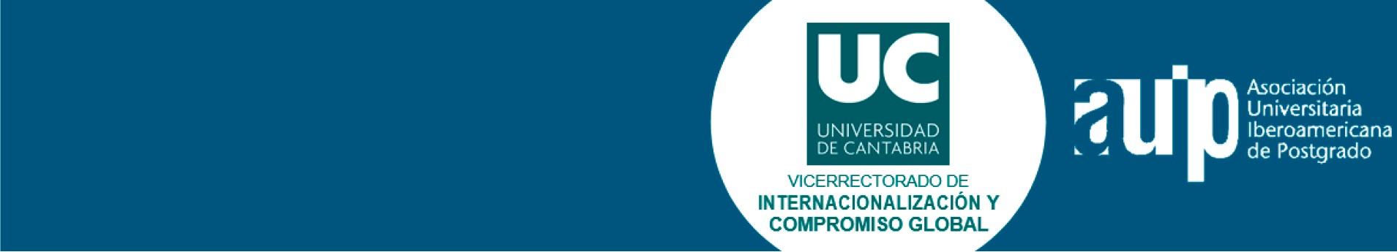,
Resolución de la Convocatoria de 14 ayudas Máster-AUIP para cursar estudios de Máster universitario en la Universidad de Cantabria
Convocatoria 2022-2023

Documento de Aceptación

D/Dña. , de nacionalidad con pasaporte número adscrito/a a la Universidad como (egresado/a, profesor/a, etc. ) mediante la presente manifiesta:

Que acepto la beca que me ha sido concedida para la realización del Máster Universitario en impartido por la Universidad de Cantabria (España) de acuerdo con las condiciones establecidas en la convocatoria.

Que al aceptar esta beca me comprometo a:

- Realizar, antes del 24 de junio de 2022, los trámites formales de solicitud de plaza en la Universidad de Cantabria cumplimentando la instancia de solicitud de admisión correspondiente y enviando la documentación correspondiente.
- Matricularme en el estudio para el que he sido admitida/o de acuerdo con el calendario establecido y la normativa de la Universidad de Cantabria cumpliendo con los requisitos exigidos para cursar el Máster.
- Ocuparme personalmente de obtener el visado de estudiante en el Consulado que me corresponda y respetar la legislación española en materia de permisos de residencia.
- Seguir el programa con la máxima dedicación y responder a las demandas formativas que se me requiera por parte de mis profesores.

En (Ciudad, País), a (día) de (mes) de (año)

Fdo.: (Nombre y apellidos)

